РАЗВИВАЕМ ПАМЯТЬ РЕБЕНКА
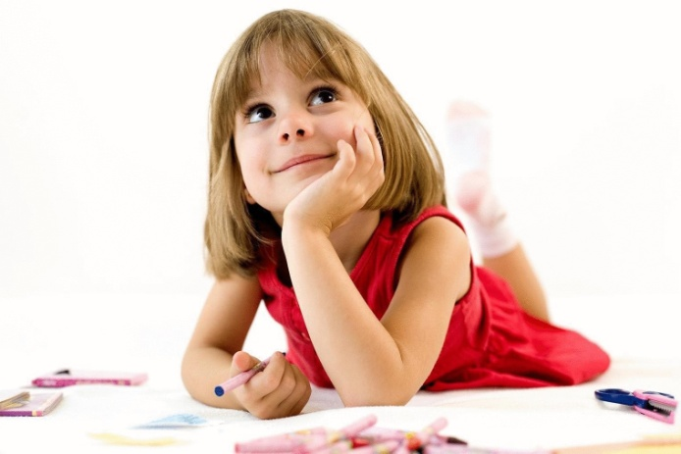
Когда ребёнок становится школьником, на него обрушивается огромный поток новой для него информации. Не справляясь с усвоением учебного материала, многие дети начинают сильно уставать, отставать в учёбе, у них пропадает желание учиться. Чтобы этого избежать, нужно развивать память ребёнка.
Память бывает произвольная и непроизвольная. Если информация для ребенка интересная, она запоминается как-то сама собой, без каких-либо усилий, непроизвольно. При произвольном запоминании, чтобы что-то запомнить, необходимо приложить усилие.
В начале обучения у школьников преобладает механическое запоминание, так называемая "зубрёжка": ребёнок запоминает материал за счет многократных повторений. Однако запоминание с использованием мышления (понять, связать с тем, что уже известно и т.д.) гораздо эффективнее. Кроме того, информация усваивается тем легче, чем больше органов чувств участвуют в процессе запоминания.
Задача развития памяти у школьников в настоящее время является очень актуальной. Особенно это касается детей, обучающихся по усложнённым программам и вынужденных запоминать большие объёмы информации. Поэтому родителям крайне важно обучить своего ребёнка специальным приёмам, облегчающим запоминание уже в дошкольном возрасте.
Как малыш запоминает?
В разные периоды жизни у детей преобладают разные типы памяти.
В возрасте 1-3 лет главенствует непроизвольная память, основанная на телесных ощущениях. Малыши легко запоминают простейшие действия, движения и жесты, особенно если повторяют их ежедневно.
С 3 до 7 лет начинает преобладать другой тип памяти: детская психика достигает такого уровня развития, когда становится, возможно, механическое запоминание слов и словосочетаний, стишков, потешек и песен. Малыш запоминает текст, повторяя его до того момента, пока не сможет воспроизвести его. Новый тип памяти развивается постепенно с каждым годом, давая возможность ребёнку запоминать всё больший объём информации. С началом посещения детского сада или развивающих занятий в детских центрах появляется необходимость запоминать тот или иной тип учебного материала. На этом этапе малыш обычно охотно запоминает информацию, впитывая её, как губка. Но осмысленно ставить себе задачу ребёнок ещё не может, поэтому ему необходима помощь родителей. Они должны контролировать процесс, помогая малышу фразами "Давай прочтём снова", "Давай ещё раз повторим сначала".
После 7 лет у детей начинает формироваться логическая память, которая позволяет запоминать большие объёмы текста, связывая их ассоциациями, логическими закономерностями и визуальными ключами. Окончательно способствует формированию этого типа памяти обучение в школе.
Учёные выяснили, что почти 75% детских впечатлений, которые остаются в памяти взрослых людей, относятся к возрасту 3-5 лет. Видимо, именно в это время память начинает функционировать наиболее эффективно, запоминая окружающий мир и события нашей жизни.

Приёмы, помогающие запоминанию.
- Например, запомнить, в каком порядке расположены цвета в радуге, можно очень легко с помощью фразы "Каждый охотник желает знать, где сидит фазан" — первые буквы слов этой фразы соответствуют первым буквам названий цветов.
Порядок планет солнечной системы можно запомнить с помощью фразы "Морской Волк Замучил Молодого Юнгу, Совершенно Утомив Несчастного Подростка".
Таких приёмов запоминания путём образования ассоциаций (связей) существует огромное множество во всех сферах знаний. Эти приёмы получили название мнемотехники, а люди, их использующие, удивляют своей супер-памятью.
- При работе с текстом его необходимо разбить на логические части (составить текстовый план или графическую схему). В каждой части определить её главную мысль (записать ключевые слова). Слова-подсказки можно заменить схематичными рисунками. Содержание отдельных частей, а потом и всего текста нужно выразить несколькими предложениями и сделать выводы. В процессе воспроизведения станет ясно, что запомнилось, а что ещё нет.
- Главный приём запоминания — это неоднократное повторение. Установлено, что 40% новой информации забывается уже через 30 минут, ещё 35% — на следующий день и 20% — через месяц. Сколько же остаётся в памяти? Всего 5%!
Поэтому повторять надо неоднократно: первый раз сразу после прочтения, второй раз — через полчаса, третий раз — через день, а четвёртый — через месяц.
Но если ребенок не вникает в содержание материала, не понимает его, не проявляет к нему никакого интереса, многократное повторение превращается в бессмысленную зубрежку, которая хорошего результата не даст. Поэтому повторение надо разнообразить, привлекая новые иллюстрации или примеры, подмечая то, что ранее не было замечено.

Игры и упражнения, развивающие зрительную память.
"Что на карточках?"
Разложите на столе карточки с различными изображениями. Это могут быть предметы, цифры, буквы или даже просто цвета.
Дайте ребёнку время их запомнить. Переверните карточки изображением вниз. Пусть ребёнок назовёт, где что изображено.
Задание со временем усложните: карточек пусть станет больше, времени на их запоминание – меньше. Предложите ребёнку вспомнить изображения, которые он запомнил, через час — два.
"Что изменилось?"
Разложите на столе несколько предметов, задача ребёнка — запомнить, что и где лежит. Через некоторое время уберите один или два предмета, поменяйте их местами или замените на другой предмет. Ребёнок должен определить, что изменилось.
Другой вариант этой игры. Предложите ребёнку внимательно посмотреть на Вас и запомнить Ваш внешний вид. Затем выйдите из комнаты и что-нибудь измените в своей внешности. Ребёнок должен найти отличия.
Развитие слуховой памяти
Для развития слуховой памяти советую приучить ребёнка слушать аудиокниги. Просите его пересказать услышанный рассказ, помогайте ему вопросами. Ну и, конечно, учите с ним стихи.
"Запомни и повтори"
Медленно продиктуйте ребёнку цифры, слова или фразы (от 4 до 10 и более) и попросите повторить их в том же или обратном порядке.
Разрешите ему к каждому слову или фразе сделать схематичный рисунок (значок). Эти рисунки помогут ему потом вспомнить продиктованные слова. На следующий день снова попросите ребёнка повторить слова, глядя на свои записи.
Регулярные совместные занятия, во время которых дети запоминают и воспроизводят вербальные инструкции и графические элементы, разгадывают загадки, головоломки и ребусы - помогают им развить и использовать все виды памяти.

